按不同客户要求加工同类产品，怎样分别核对报价收益与供应费用｜云上订货系统
一家眼镜供应商给两类门店供同一系列配镜产品。A 门店常选普通镜片加防蓝光，单副售价不算最高，却用料稳定、返工少；B 门店做高端超薄和变色组合，单副售价更高，采购价、加工费和重做风险也明显增加。销售看报表时认为“B 客户客单价高，应重点扩张”，采购却说 B 的特殊镜片每次都要临时问价，有时客户已经确认，供方才改价。问题不是报价表不够漂亮，而是同一个商品名下，不同客户参数对应的供应费用和交付风险没有逐单核清。只有把客户选配、最终成交价、材料加工、退改和回款连到同一组合，才能知道谁真正创造了贡献。

先按参数组合分账，不按商品名粗算平均毛利
为订单建立最小可比较单位：基础商品、镜片材质、度数范围、镜框型号、附加功能与加工工艺。A 的“普通镜片＋防蓝光”和 B 的“超薄镜片＋变色”，即使后台都叫同一种配镜产品，也不能拿同一个采购成本。若 B 还要求急单配送或独立包装，应继续把随订单变化的费用列出来。销售价格口径也必须一致：客户实际下单价、指定价或促销价是否生效，有没有退款，不能拿目录价对比采购结算价。
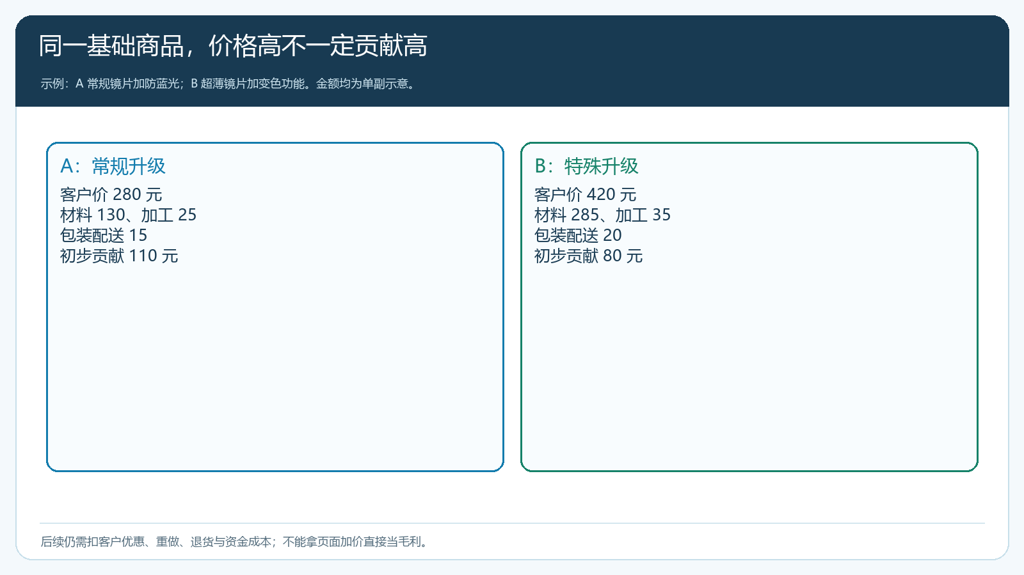
图1：B 售价更高，但示意的材料、加工和配送费用也更高；初步单副贡献反而低于 A。
系统的定制选项可以配置附加价格，例如防蓝光、变色等功能各有价格。下图说明这些选项能被列成明确条目，便于让客户看到选择差异；附加价格只决定或影响对客报价，不是供应商结算成本。选项名称如果过于笼统，如“高级镜片”，采购员收到订单后还要再问品牌、折射率与可加工范围，说明商品配置未达到可采购的颗粒度。可对客展示简洁名称，同时在内部保留对应供货规格和可替代范围。
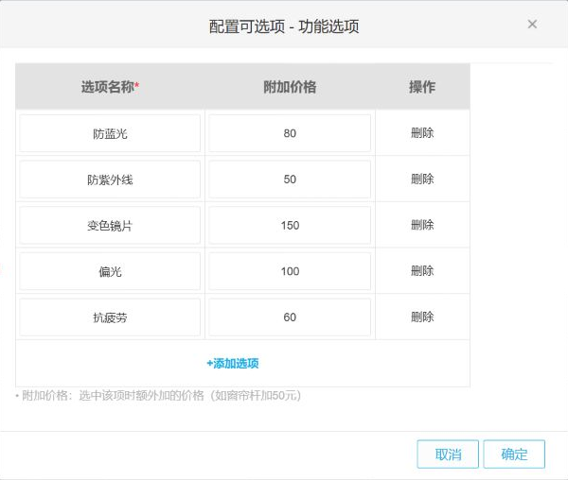
图2：选项附加价是报价输入；逐组合的真实材料和加工费还要从供方与履约记录核实。
门店实际选择时，手机商城可显示所选功能、参数和预估价格。下图显示防蓝光与防紫外线等功能被选中，也保留了门店工单号。它是“客户究竟选了什么”的一条依据；价格仍需结合客户类型、指定价、优惠和最终订单核对，不能仅凭预估价判断交易已完成。若多个功能共用材料或工艺，采购不能把每个选项的供价简单相加，应该核供方对该组合的实际报价。
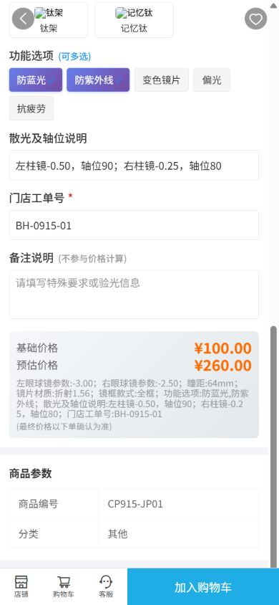
图3：参数快照使销售与采购讨论同一组合；预估价不等于最终实收或毛利。

采购询价要与客户确认的参数、数量和有效期对齐
特殊组合接单前，应让采购向供方确认镜片材质、折射率、度数范围、功能处理、单次起订量、加工费、可退换条件和到货日。供应商说“超薄镜片二百多”没有可执行意义；要看这是不是 B 门店本次工单所选的具体品牌、尺寸和功能组合，以及报价在客户确认时是否仍有效。若供价只对十副起订有效，而客户首单两副，销售按十副成本去报价，就会在首单形成看不见的亏损。
采购价和客户价有各自的有效期。假设供方本周锁价，客户下周才签订单，销售要重新核供方条件；若客户先签约，供方随后涨价，则不能在系统里悄悄提高已确认订单金额，也不能擅自换便宜镜片。应先核合同与取消条款、采购是否已发生，再评估和客户协商调整、寻找经认可的替代材料或由企业承担差额。决定要写回对应订单或变更记录，避免加工部门拿到的是另一版参数。
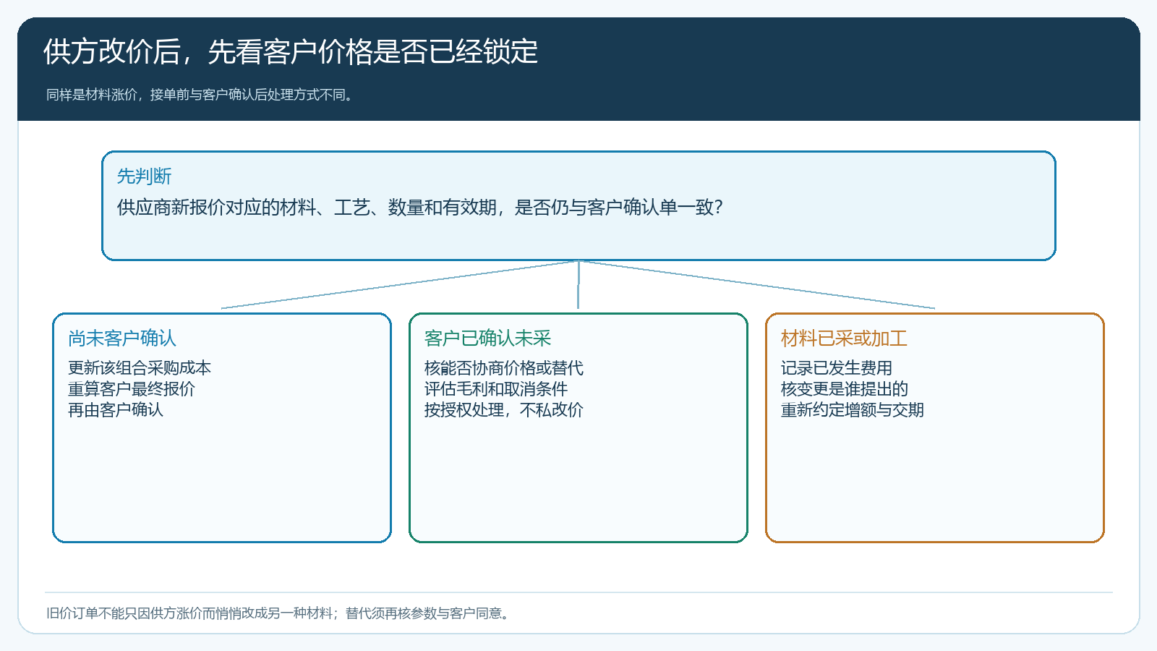
图4：同一次供价变化，发生在客户确认前、确认后或材料已采后，责任与操作都不同。
可替代供应商也不是看价格最低就切换。镜片透光、厚度、边缘加工、品牌承诺和售后期限若不同，客户可能拒收；即使功能名称相同，实际交付结果也不一定等价。对可替代的标准组合可预先建立供方清单和验收要求，特殊参数则需逐单复核。采购单应回指客户订单的参数版本与数量，供方承诺到货日要能让销售及时调整交期，而非等门店催货才知道材料在途。

示例演算：把高售价拆成可复核的单副贡献
假设 A 常规升级每副客户实付二百八十元，材料一百三十元、加工二十五元、包装配送十五元，初步贡献一百一十元。B 特殊升级每副客户实付四百二十元，材料二百八十五元、加工三十五元、包装配送二十元，初步贡献八十元。B 的单副收入比 A 高一百四十元，初步贡献却低三十元。数字仅用于说明对比方法，不代表系统里的实际交易；真实核算还需扣退货、重做、优惠和相应资金占用。
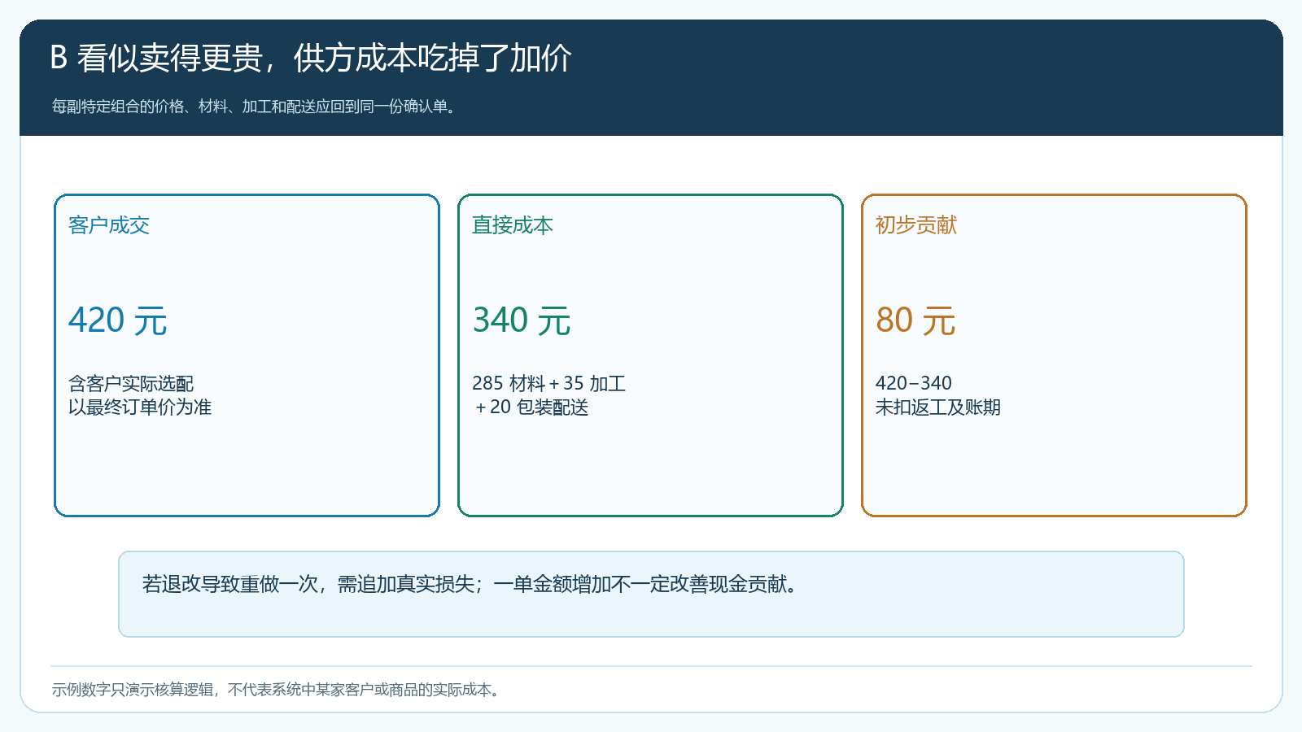
图5：材料采购价与加工配送费用必须回到同一笔订单，不能以“卖得贵”推断赚得多。
如果 B 门店一次订二十副，理论初步贡献为一千六百元，但有四副因镜框适配问题重做，额外材料和加工每副一百元，就再减少四百元；若销售为了保客户又给总单优惠五百元，贡献继续减少。返工要查原因：是客户测量数据错、系统可选组合未限制、供方材料瑕疵，还是加工误差。不能把所有返工一股脑算作“售后常态”平均摊给 A，制造 B 高端业务仍很赚钱的假象。责任明确后再决定补价、限制某些组合或改变供应商。
现金同样重要。A 若当周付款，B 要六十天账期且先付供方材料款，B 即使最终毛利略高，也占用更多资金。管理者应同时看已签收净收入、直接贡献、应收账龄和可回收尾料。产品策略不必简单二选一：B 的某些选配可能售价足以覆盖特殊加工而值得做，另一些虽然热卖却不断返工，应改报价或缩小可选范围。分析单位始终是参数组合和客户交易条件，而非“高端客户”这个标签。

接单、采购、加工和财务用同一组参数核对
销售在客户下单前核最终价及优惠来源，把不在标准组合中的要求单列报价；采购对同一参数版本取得供方价格和交期；加工核是否需要额外工序，仓配核是否分批交付；财务最后以实际签收、退改和收款核净收入。系统订单保存了客户提交的定制参数，采购与加工不能靠个人群消息改规格。若客户改变镜片厚度或功能，从变更那一刻起重新核客户价、材料成本和交期，旧订单快照继续保留用于判断已发生费用。
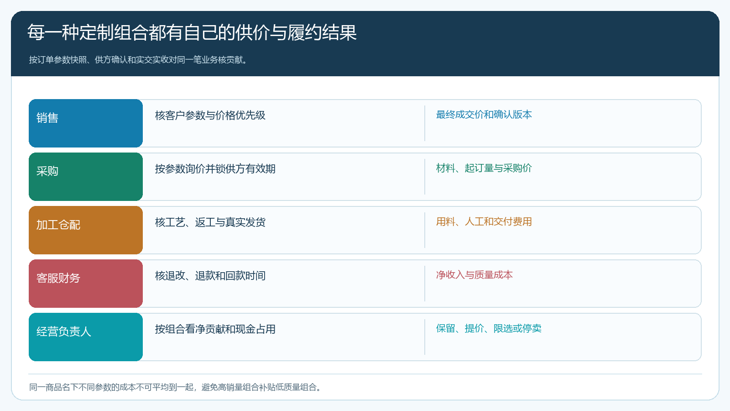
图6：同一组合沿参数、价格、供价、交付和回款追溯；经营负责人据此判断保留、提价或限选。
若同一商品名称下同时有标准与特殊加工，报表只汇总“商品销售额”不够。经营负责人至少要能抽查订单明细和参数，分辨哪个组合贡献了销售，哪个组合消耗了返工。统计时成本尚未入账的订单先标记待核，不把它当作高毛利。业务员的提成口径若只看销售额，可能倾向推高价却低贡献的特殊组合；企业可在业绩评价里同时看实际履约和回款，但具体激励规则要事先清晰公告，不能成交后临时扣减员工应得收益。

用异常订单反推定制货盘的调整顺序
每月筛三类订单：客户选得多但供方成本突然上升的组合，销售价格高但反复返工的组合，以及总毛利看似正常却长期欠款的客户。逐单核旧报价版本、供方确认单、客户订单参数、实交和售后。若供方涨价是短期批次问题，可以设有效期和安全报价；若功能本身与部分镜框不兼容，应该在定制模板限制错误组合；若客户屡次临时修改，报价要明确变更节点及可能发生的材料损失。管理动作应该由找到的原因决定，不是统一上调全部客户价格。
对于值得保留的高价值选配，可把参数范围、供方报价、可替代材料与验收标准做成可复用方案，销售对客户解释更快，采购也不用每次从零询价。对于高返工组合，先小范围停选或追加技术复核，再看问题是否消失。把选配下架前还要核现有客户订单与售后配件需求，避免为了改货盘让已成交客户找不到后续服务。

小范围试算：从两家门店、两个组合开始，而不是把全目录毛利重算一遍
抽 A、B 两家门店最近各十笔定制订单，先逐笔写明客户实际选配和最终成交价，再向采购核对应材料与加工费，向仓配和售后核配送、返工及退款，最后由财务核回款时间。一笔正常订单与一笔供方改价订单都要走完。若某笔供方报价只有截图没有型号、有效期和数量条件，先标记成本待确认，不为了完成表格随便填平均值。试算完成后再扩大到全系列。
对老板最有用的结果不是一张排列整齐的毛利榜，而是可执行的三张清单：可以扩大的稳定组合、需要提价或调整供方的组合、必须限制或修改参数的组合。每项决定都能从客户订单追到供方费用和实际交付。客户提出更复杂的要求时，企业能先回答能不能做、成本为什么变化、何时交、谁承担变更风险；这样高端定制才可能变成可持续的业务，而不是销售额增加、现金与团队却越来越吃紧。

